附件1
高雄市立五福國民中學
115學年度體育班單獨招生甄選入學報名表
□ 申請免試甄審 (應併填附件2並備妥相關佐證資料) |  |  |  |  | 准考證號碼：
報考年級 | □國一  □國二(插班生)  □國三(插班生) |  |  | 報考甄試種類 |  | 最近6個月內  二吋照片  黏貼處  （請實貼，照片黏貼請勿出格外，若太大請自行裁剪）
姓 名 |  |  |  | 報考甄試種類
身分證  統一編號 |  |  |  | 報考甄試種類
出生年月日 | 年 月 日 |  |  | 性別 | □男□女
畢業學校/就讀學校 | 市（縣） 區（鄉鎮市） 國(中)小
聯絡方式 | 學生電話 （手機） |  |  |  |  | 家長（或監護人）姓名
聯絡方式 | 家長電話 (公)  (宅)  (手機)
聯絡方式 | 戶籍住址： |  |  |  |  | 與考生關係
聯絡方式 | 通訊住址：
※注意事項：
1.報名表除准考證號碼欄不填，各欄位請詳實填寫，字體工整清晰。
2.請攜帶：
（1）最近6個月內二吋照片2張：1張實貼於本報名表、1張背後書寫姓名，交由本校製作准考證使用。
（2）身分證明文件：身分證、戶口名簿或戶籍謄本等（正本驗畢後歸還）。
（3）學力證件：在學證明或畢業證書影本；報考插班生繳交學生證影本（正本驗畢後歸還）。
（4）運動競賽表現與具體事蹟表（申請免試甄審考生才需繳交）。
（5）體育競賽獎狀或證明文件影本（申請免試甄審考生才需繳交，裝訂成A4大小格式1份）。
（6）家長同意書、健康聲明切結書（共2份）。
（7）回郵信封1個（寄發成績單用，請貼35元限時掛號郵票，填妥收件人及地址）。
（8）報名作業費300元（低收入戶子女或其直系親屬支領失業給付者，檢附證明得免收）。
證件審查人 |  |  | 報名費收費人

日期 | 115年5月30日  （星期六）
甄試測驗種類
報到時間 | 08:30～08:50
基本體能測驗 | 09:00～10:00
運動專長測驗 | 10:10～12:00

【注意事項】
一、考生須於規定時間報到。
二、考生應攜帶准考證，並於報到時出示；未攜帶准考證不得應試。
三、考生應服從監場人員指導，並按編定號碼入試，違者不予計分。
四、考生不得冒名頂替，違者勒令出場，並取消甄試資格。
五、考生請穿著運動服、運動鞋。
六、請考生提前到達考場。
高雄市立五福國民中學115學年度
體育班單獨招生甄選入學准考證

最近6個月內
二吋照片
黏貼處

(照片請交由學校黏貼，製作後准考證後現場核發)

准考證號碼： .
考生姓名 ： .

附件2
高雄市立五福國民中學115學年度體育班免試甄審
運動競賽表現與具體事蹟表
(申請免試甄審考生才需繳交)
獲獎採計期間自113年1月1日至115年4月14日止，請依時間先後逐項填寫，並依序將獎狀或證明文件影印成A4大小格式，裝訂於本表後。（如本表不敷填寫，請影印浮貼）
資料  序 | 獲獎  年月 | 主辦  單位 | 教育部（局、處）  核准（備）文號 | 獲獎運動賽事名稱 | 名次等第 | (積分)  考生  自評 | 學校  複審
1 | 年 月
2 | 年 月
3 | 年 月
4 | 年 月
5 | 年 月
6 | 年 月
7 | 年 月
8 | 年 月
9 | 年 月
10 | 年 月
11 | 年 月
12 | 年 月
13 | 年 月
14 | 年 月
15 | 年 月
 |  |  |  |  |  |  | 總分

附件3
高雄市立五福國民中學115學年度體育班甄選入學
委託書
本人 因事無法親自前來為敝子弟辦理
高雄市立五福國民中學115學年度國中體育班甄選入學

□ 報名
□ 報到
□ 分發 (請勾選委託事項)
□ 複查

特委託 代為申辦，並接受其申辦結果，無任何疑義。

此 致
高雄市立五福國民中學

委託人（立書人）姓名： （簽名或蓋章）
身分證統一編號：
戶籍地址：
聯絡電話：

受委託人姓名： （請攜帶身分證明）
身分證統一編號：
戶籍地址：
聯絡電話：
與委託人之關係：

中 華 民 國 115 年 月 日
附件4

高雄市立五福國民中學115學年度體育班甄選入學
家長同意書
敝子弟 經錄取體育班後，為配合運動專長培訓，同意配合下列事項：
- 凡錄取學生在學校就讀期間，不得藉故不參加專長訓練、比賽及寒暑假集訓。
- 品行操守不佳，破壞校譽者，或因特殊因素不得繼續就讀體育班者，經體育班發展委員會會議決議後，本校得依相關法規輔導其轉班或轉回原學區學校就讀。
- 經錄取報到後，如再報考校內其他特殊班考試錄取者，學生倘無法兼顧體育班正常訓練，為維護學生學習權益，只能擇一選擇就讀。
- 經查若有代考或其他不法情節，一律取消錄取資格並追究法律責任。

家長（或監護人）簽名：

聯絡電話：

地 址：

中 華 民 國 115 年 月 日

附件5
高雄市立五福國民中學115學年度體育班甄選入學
健康聲明切結書
敝子弟 ，參加高雄市立五福國民中學115學年度體育班單獨招生甄選入學，確定無患有氣喘、心臟血管疾病、癲癇症或重大疾病等不適體育訓練之情形。倘患有痼疾不適宜訓練時，願意依學校之決定，辦理轉班或轉學，絕無異議。

此 致
高雄市立五福國民中學

學生簽名：

家長（或監護人）簽章：

中 華 民 國 115 年 月 日
附件6

高雄市立五福國民中學對於學生個人資料蒐集、處理及利用之使用範圍、目的、對象及使用期間等相關規範告知事項
- 學生於完成本報名程序後，即同意本校因作業需要，作為學生身分確定、成績計算作業運用。
- 本校於報名表中對於學生資料之蒐集，係為學生成績計算、資料整理及報到作業等招生作業之必要程序，並作為後續資料統計及學生報到註冊作業使用，考生資料蒐集之範圍以本校報名表所列各項內容、術科測驗成績資料及考生身分基本資料為限。
- 本校蒐集之學生資料，因招生、統計與考生註冊作業需要，於學生完成報名作業後，即同意本校及教育局進行使用，使用範圍亦以前項規定為限。
- 學生依個人資料保護法第三條規定，當事人依該法行使之權利，將不因報名作業而拋棄或限制，惟考量招生作業之公平性，學生報名之相關證明文件應於報名時一併提出，完成報名作業後不得要求補件、修改或替換，未附證明文件或證明書中各欄填寫不全者，一律不予採認，所繳報名費用及相關證明文件亦不退還。若學生不提供前開各項相關資料，本校將無法進行該學生之甄選、錄取等相關作業，請特別注意。
- 完成報名程序之學生，即同意本校對於學生個人資料蒐集類別、使用範圍、方式、目的、對象及使用期間等相關規範，並同意本校及教育局對於學生個人資料進行蒐集或處理。

附件7

高雄市立五福國民中學115學年度體育班甄選入學
成績複查申請表
申請日期：115年 月 日
准考證編號: 姓名: 電話:
申請複查:成績單正本隨本表附上
項 目 | 基本體能 | 專長項目 | 總成績
原成績
複查成績
處理結果
第一聯：本聯由學校留存
------------------------------------------------------------------------------------------------------
申請日期：115年 月 日
准考證編號: 姓名: 電話:
申請複查:成績單正本隨本表附上
項 目 | 基本體能 | 專長項目 | 總成績
原成績
複查成績
處理結果
第二聯：本聯由考生收執

注意事項:
- 請於115年6月2日（星期二）至6月4日(星期四)上午9時至12時親臨本校學務處體育組辦理複查，免手續費，逾時逾期不予受理。
- 准考證編號應填寫清楚，正副兩表不可截開，正副兩表所填之內容應相同，如有不同以正表為準。
附件8

高雄市立五福國民中學115學年度體育班甄選入學
成績通知單
准考證號碼： 考生姓名：
報考種類：
項 目 | 基本體能測驗分數（30%） | 運動專長測驗分數（70%） | 總成績 | 最 低  錄取分數
分 數
是否
錄取

--------------------------沿虛線撕下--------------------------
高雄市立五福國民中學115學年度體育班甄選入學
報到通知單

台端 ○○○ 錄取本校115學年度體育班，請持本錄取報到通知單，依下列規定至本校辦理報到。
- 報到時間：115年6月5日（星期五）上午9時至12時。
- 報到地點：本校學務處體育組。
- 攜帶證件：錄取報到通知單、戶口名簿或戶籍謄本（正本及影本1份，正本驗畢歸還）。
- 逾期未報到者由備取生依序遞補。
（備註：蓋學校戳章)
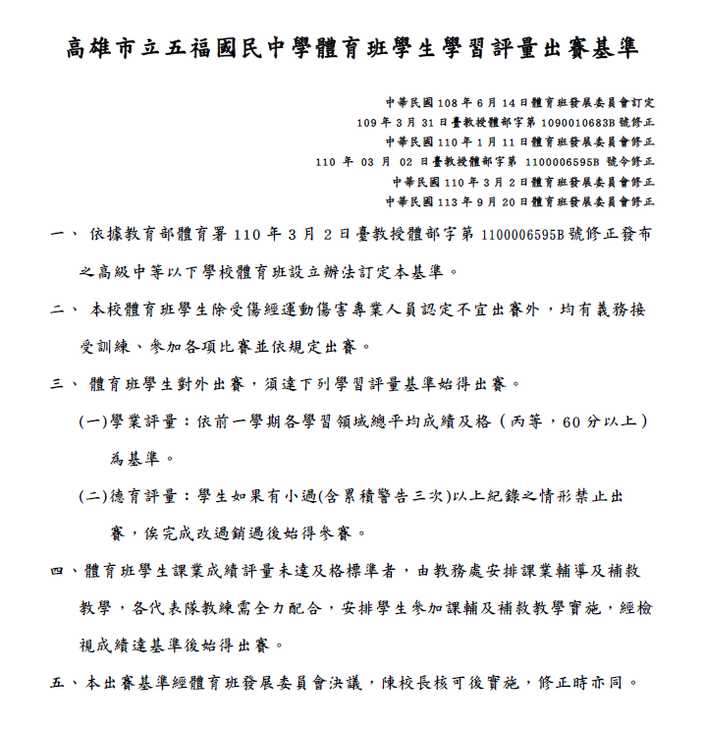
附件9

